多重赋值（元组解包）
pre, curr = curr, pre + curr等价于
temp = (curr, pre + curr)
pre = temp[0]
curr = temp[1]
//这里是先算右边的表达式再进行赋值所以不会有冲突

Control statement不同于函数的地方
Function : if (x>=0,sqrt(x),0)这里会有错误，因为函数必需把传进去的所有参数都计算一边然后和paramter绑定，并且是在调用之前
Control : if x>=0:
Return sqrt(x)
Else:
Return 0

Assert语句：
assert condition, message
如果condition为True,程序继续执行
如果condition为False,程序抛出AssertionError 异常，即会print message

High-order function 可以接受函数作为参数以及返回值可以是函数的高阶函数
Python内置的高阶函数： map,sorted,filter,reduce

Funcdtion composition 指的是将多个函数组合成一个新函数的过程，使得一个函数的输出成为另一个函数的输入。
Def square (X):
return x*x
Def triple(x)
Return x*3
Def composed(f,g)
Def h(x)
Return f(g(x))
Return h

Lamda表达式的用处
Lamda : arguments: expressions
用于简单的函数构造，只有一行的输出。堆栈跟踪中函数签名显示为lamda

Function currying 把一个接受多个参数的函数变成只接受一个参数的多个函数（high-order function）

Python中的and操作符
如果所有操作数是真那就返回最后一个真值（True and 13 >>return 13）
如果有操作数是假那就返回第一个假值（None and 13 >>return None）
Python 中的or 操作符
如果所有操作数为假那就返回最后一个假值
如果有操作数为真那就返回第一个真值
并且要注意短路的现象!!!!!

Python 中调用函数不加括号并且提供参数（有些没有参数）会直接给出函数的地址

Recursive function
- 检查最简单的情况
- 假设n-1时正确验证n是否正确
- Function abstraction
使用模块里的函数必须要加my_module.my_function 不然找不到这个function，在python交互式环境里也得这么搞
使用from module import function时如果有两个function命名冲突了，后面的会覆盖前面的所以这个时候用第一种或者使用别名来区分

写递归函数时要注意是否有无限递归
- 检查base situation
- 检查会不会无限调用
不过范围多大range()内存占用总是相同
- 只存储参数：仅保存 start, stop, step 三个整数
- 惰性计算：不预先计算所有值，只在需要时按公式计算
- 数学公式驱动：使用简单的算术运算生成每个元素
- 固定大小：无论范围多大，存储三个整数所需的内存不变
Python的三元运算符
value_if_true if condition else value_if_false
c++的三元运算符
condition ? value_if_true : value_if_false

隐式地递归，不需要有函数名的调用
例子：计算阶乘
return (lambda f: f(f)) (lambda f: lambda n: 1 if n == 0 else mul(n, f(f)(sub(n, 1))))
解释：
- result = (lambda f: f(f))(factorial_gen)(3) 其中factorial_gen = lambda f: lambda n: 1 if n == 0 else mul(n, f(f)(sub(n, 1)))
- 执行(lambda f: f(f))(factorial_gen)
- 返回factorial_gen(factorial_gen)
- 再返回factorial_gen(factorial_gen) = lambda n: 1 if n == 0 else mul(n, factorial_gen(factorial_gen)(sub(n, 1)))
之后再是把3带入表达式即可

round() 函数是Python内置的用于数字四舍五入的函数。
默认返回到整数，但可以指定四舍五入的位数
print(round(3.14159, 2)) # 输出: 3.14
print(round(3.14159, 3)) # 输出: 3.142
print(round(3.14159, 0)) # 输出: 3.0
要是整数的话后面不要变成0而是默认的是None
这个是特殊的用法，小数点后面一位+1，个位往前-1
print(round(123.456, -1)) # 输出: 120.0（到十位）
print(round(123.456, -2)) # 输出: 100.0（到百位）

当要舍弃的部分正好是0.5时，会舍入到最接近的偶数
# 银行家舍入法示例
print(round(0.5)) # 输出: 0（0是偶数）
print(round(1.5)) # 输出: 2（2是偶数）
print(round(2.5)) # 输出: 2（2是偶数）
print(round(3.5)) # 输出: 4（4是偶数）
print(round(4.5)) # 输出: 4（4是偶数）

python中不允许列表，和字典作为key，但可以作为values
主要原因是列表和字典是可变的，而字典的实现是依据hash值的唯一性
可以使用元组或者字符串代替
检查键在字典里的方法：
Key in dictionary
检查值在字典里的方法：
Value in dictionary.values()//这里是调用了一个内置函数

两个内置函数
Any 函数 any(iterable) any() 函数是 Python 中的一个内置函数，用于判断可迭代对象中是否有至少一个元素为 True。
List函数 可以转换可迭代的对象成为列表
text = "hello"
char_list = list(text)
print(char_list) # 输出: ['h', 'e', 'l', 'l', 'o']
但是list(5)会导致typeerror
text = "hello"
list3 = list(text) # ['h', 'e', 'l', 'l', 'o']
list4 = [text] # ['hello'] - 包含整个字符串作为一个元素
行为不同

关于理解可迭代对象
可迭代对象是任何能够一次返回一个元素的对象，可以被遍历（迭代）的对象。简单来说，就是可以放在 for 循环中使用的对象。
常见的可迭代对象类型：序列，非序列（字典，集合），文件，生成器
字典是映射对象不能使用索引和切片

Del只删除不返回值，pop既删除又返回值

Filter函数会返回一个满足条件的迭代器
map(function, iterable1, iterable2, ...)
Map返回一个迭代器是传入的可迭代对象经过function后的，类似于列表推导式，但惰性求值

Class 的attributes 直接写 instance的attributes要写在init之后 前面加self.
要避免在类属性中存储可变对象（如列表、字典）
Class attributes只有一份拷贝 instance attributes有多份拷贝
可以在类的外部为实例动态添加属性，这是Python动态特性的体现。但这需要谨慎使用,因为会使所有已创建实例属性不一致，导致代码难以维护

当子类从父类继承之后可以不写自己的init语句，不过这导致无法修改和添加子类的属性，只能作方法行为拓展

关于python中的””和’’只有’’是官方字符表示，当然””也承认是字符串，也可以对字符串进行赋值
例子s = "Hello, World"
print(s)//Hello,World
print(str(s))//Hello,World
print(repr(s))//’Hello,World’
repr(s)//“’Hello,World’”
eval(repr(s))//’Hello,World’
repr(repr(repr(s)))

repr() 函数的作用是返回对象的 “官方字符串表示”，其结果应尽可能准确地反映对象的原始定义，且通常可以通过 eval() 还原为原对象。

在类的方法中使用递归方法是一定要在函数名后面加上self否则会在全局域中查找函数
class Calculator:
def factorial(self, n):
if n == 0 or n == 1:
return 1
else:
# 错误：不加 self，Python 会在全局作用域中寻找 factorial 函数
return n * factorial(n - 1) # NameError: name 'factorial' is not defined

永远不要在迭代原列表时直接修改它，而是应该：
- 创建副本进行迭代
- 使用列表推导式创建新列表
- 倒序处理元素
- 使用函数式编程方法
这样就能确保访问到所有元素，避免意外的跳过问题。
# 危险的做法：在迭代时删除元素
numbers = [1, 2, 3, 4, 5]
for num in numbers: //这种迭代每次都会加索引 所以当删除一个的时候后面的补上前面的会是索引乱掉
if num % 2 == 0: # 删除偶数
numbers.remove(num)
print(numbers) # 输出: [1, 3, 5] ✅ 看起来正确，但是...

# 再看这个例子：
numbers = [1, 2, 2, 3, 4, 5]
for num in numbers:
if num % 2 == 0:
numbers.remove(num)
print(numbers) # 输出: [1, 2, 3, 5] ❌ 还有一个2没被删除！
如果子类写了init语句要想继承父类的实例属性就必须调用 super().__init__()：如果不调用父类的初始化方法，子类不会继承父类的实例属性
如果没写init语句则子类会自动调用父类的init语句可以继承父类的实例属性但是不能自己添加特有的实例属性所以我们总是写
def __init__(self, name, age):
super().__init__(name) # 显式调用父类__init__

type() 函数本身不能直接返回父类的名称，它主要用于：
- 返回对象的类型（类）
- 动态创建类

class Parent:
pass
class Child(Parent):
pass
# 获取父类
print(Child.__bases__) # 输出: (<class '__main__.Parent'>,)
print(Child.__bases__[0].__name__) # 输出: Parent
# 对于实例
child = Child()
print(child.__class__.__bases__[0].__name__) # 输出: Parent
基本上所有的语言都不允许字典有重复的键值对
Python中允许键就是对象本身
- 列表切片创建新列表对象，但元素是引用，不是拷贝
- 可变对象（如列表）通过引用共享，修改会影响所有引用
- 不可变对象（如整数）通过值传递，修改不会影响其他引用
- 这种共享引用机制是 Python 内存管理的重要特性
- 重新赋值：改变变量指向的对象（改变引用）
- 修改内容：不改变变量指向的对象，而是改变该对象内部的值

对于一个列表的改变要看这个列表和其他的列表是不是指向同一个对象
切片是不同的对象所以不会影响
如果指的是同一个对象要看改变是重新赋值了即指向不同的对象了还是对原来的对象进行修改，如果是对原来的对象进行修改d则会影响另一个。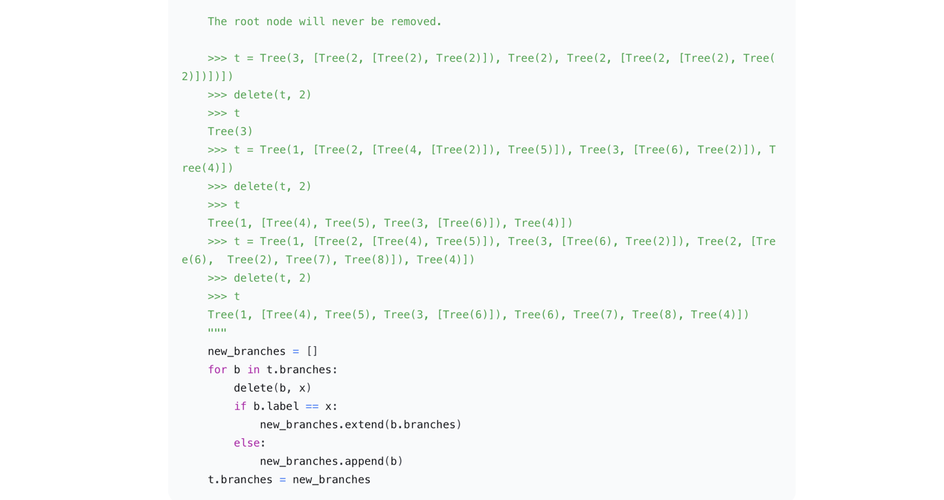
深度优先的算法思想，先把子节点处理好再处理自己

Scheme的括号使用总结：就是每次调用函数和所有的运算符就要来一次括号
Scheme 不支持迭代只能用定义辅助函数进行迭代来达到迭代的效果
(cons 1 (cons 2 (cons 3 '()))) ; => (1 2 3)
(cons 1 2) ; => (1 . 2) - 点对
注意cons 第二个对象是列表时最后结果才是列表

普通递归（线性递归）

特点：
- 递归调用不是函数的最后一步操作
- 每次递归调用后还需要进行其他计算
- 需要保存大量的调用栈信息

尾递归

特点：
- 递归调用是函数的最后一步操作
- 不需要保存当前函数的栈帧
- 可以被编译器优化为循环

尾调用指的是一个函数的最后一步操作是调用另一个函数。
当发生尾调用时，编译器/解释器可以重用当前函数的调用栈，而不是创建新的栈帧。

尾调用优化的核心原理

关键洞察：当前函数的工作已完成
在尾调用中，调用其他函数是当前函数的最后一步，这意味着：
- 当前函数的返回值就是被调用函数的返回值
- 当前函数的局部变量不再需要
- 当前函数的参数不再需要
- 没有后续计算需要当前栈帧
优化步骤：
- 识别尾调用：编译器检测到这是最后一步操作
- 准备参数：计算 finalProcessor(processed) 所需的参数
- 清理当前栈帧：释放当前函数的局部变量空间
- 重用栈帧：在当前栈帧位置设置新函数的栈帧
- 跳转执行：直接跳转到新函数，不创建新栈帧

Scheme在if里面只有if 和 else 没有elif

;; 正确：使用 begin 组合多个表达式
(if (> x 0)
(begin
(display "Positive: ")
(display x)
#t) ; 返回这个值
#f)

;; 错误：不能直接展开（语法错误）
(if (> x 0)
(display "Positive: ") ; 第一个表达式
(display x) ; 这会被当作 else 分支！
#t) ; 语法错误，参数太多

在写project的时候要注意返回值丢弃现象
def calculate():
return 42

def main():
result = calculate() # 有return，获取返回值
calculate() # 无return，返回值丢失
就是说就算写的函数有返回值想要调用这个函数并返回这个返回值也要在后面的函数里面写上return
Scheme里let的绑定是同时绑定的引用的是在当前环境中的值
(let ((x 5)) ; 外层环境：x = 5
(let ((x 2) ; 内层绑定：计算2（在当前环境x=5中）
(y x)) ; 内层绑定：计算x（在当前环境x=5中 → 5）
(+ y (* x 2)))) ; 内层环境：x = 2, y = 5
不能像其他语言一样照顺序绑定

注意scheme中begin的执行并丢弃的行为
;; 示例1
(begin
(+ 1 2) ; 计算结果为3，但被丢弃
(+ 3 4)) ; 返回7

;; 示例2
(begin
(display "Hello") ; 执行副作用，返回未定义值，被丢弃
(+ 5 6)) ; 返回11

(begin
(curry (car args)) ; 这个结果被丢弃！
(curry-consume curry (cdr args))) ; 只返回这个结果
所以每次递归调用的时候都不能把参数放在前面操作

Sql语句是声明式编程，会优先考虑代码的高效性，所以union的时候不一定会按顺序
DISTINCT 是基于整个行的。如果查询多列，它会返回列值组合唯一的行。只要组合不同即可
Where 语句里面不能有聚合函数，聚合函数只能出现在select having order by 语句中

固定的写法语句
SELECT ...
FROM ...
WHERE ...
GROUP BY ...
HAVING ...
ORDER BY ...
如果用了聚合函数又写了group by语句就会在对分组进行函数应用
执行顺序 | 语句 | 说明
1 | FROM | 选择数据表
2 | WHERE | 过滤原始行
3 | GROUP BY | 对剩下的行分组
4 | 聚合计算 | 求出每组的 SUM()、AVG() 等
5 | HAVING | 过滤分组后的结果
6 | SELECT | 选出最终输出列
7 | ORDER BY | 排序输出

